**粉康乃馨永生玻璃大花盅**

**NT$1,980**

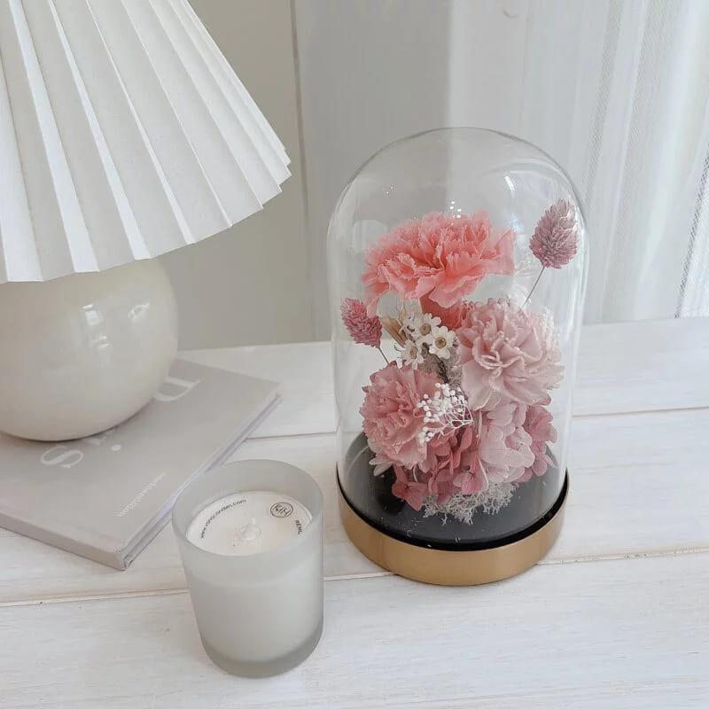

**商品介紹：**

粉康乃馨可表達自己心中對於母親深深的親情，希望母親永遠美麗迷人，不會老去。存放在金色底座的玻璃花盅，顯得更加美麗動人！

**尺寸、規格：**

整體尺寸寬約 12cm 高 17cm (手工測量誤差±2cm)

**花材：**

永生康乃馨、永生繡球

**保存方式 ：**

* 請保持乾燥並放在通風處，避免受到潮濕。
* 永生花可存放1~2年。
* 定期用毛刷將灰塵清理，可維持永生花的色澤及光彩。

**紫玫瑰永生玻璃大花盅 小夜燈**

**NT$1,980**

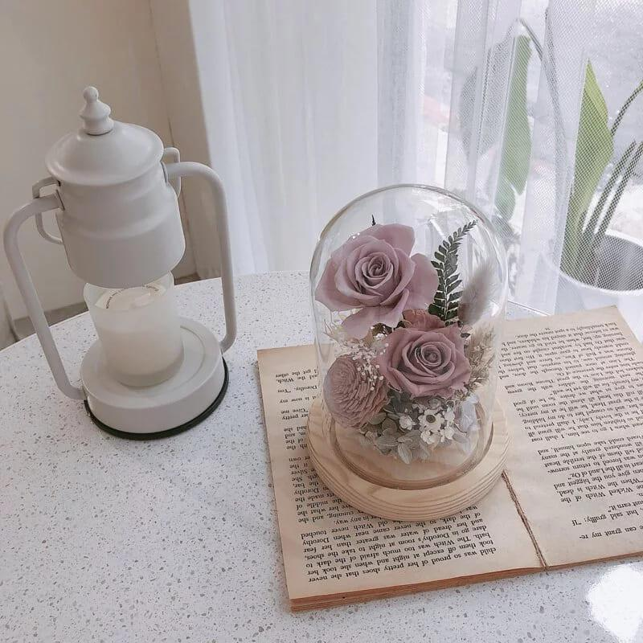

**商品介紹：**

紫玫瑰高貴且純潔，夢幻、浪漫真情的象徵，代表成熟的愛。「紫」是愛你！全世界只對你有感覺~~盅罩裡有燈，珍貴獨特的你，可以隨時開啟燈光，讓心情更加愉悅！

**尺寸** ：  
總寬約 10cm  總高17cm (手工測量誤差±1CM)

**花材**：  
永生玫瑰、永生繡球

**保存方式 ：**

* 請保持乾燥並放在通風處，避免受到潮濕。
* 永生花可存放1~2年。
* 定期用毛刷將灰塵清理，可維持永生花的色澤及光彩。

**紅玫瑰永生長型玻璃花盅**

**NT$2,990**

**商品資訊：**

紅玫瑰象徵熱情，魅力四射，如果有交往已久或是暗戀許久想要表白對象，紅玫瑰是最佳選擇，代表著想和對方永遠在一起，且永遠不變！可發光當作小夜燈，紅玫瑰玻璃花盅會一直陪伴在你左右！

**尺寸 ：**  
總寬約 14 cm  總高24 cm

**花材：**  
永生玫瑰、永生繡球以及其他不凋或乾燥配花

**保存方式 ：**

* 請保持乾燥並放在通風處，避免受到潮濕。
* 永生花可存放1~2年。
* 定期用毛刷將灰塵清理，可維持永生花的色澤及光彩。

**藍玫瑰永生圓球玻璃花盅**

**NT$2,790**

**商品介紹：**

藍玫瑰的花語是清純的愛和敦厚善良，也代表和你相遇是個奇蹟！送給心愛的人藍玫瑰花盅小夜燈，把這段美麗的愛情故事銘記在心吧~

**尺寸 ：**

 總寬約 14 .5 cm  總高 26 cm

**花材 ：**  
永生玫瑰、永生繡球以及其他不凋或乾燥配花

**保存方式 ：**

* 請保持乾燥並放在通風處，避免受到潮濕。
* 永生花可存放1~2年。
* 定期用毛刷將灰塵清理，可維持永生花的色澤及光彩。

**橘玫瑰永生圓形玻璃花盅**

**NT$1,990**

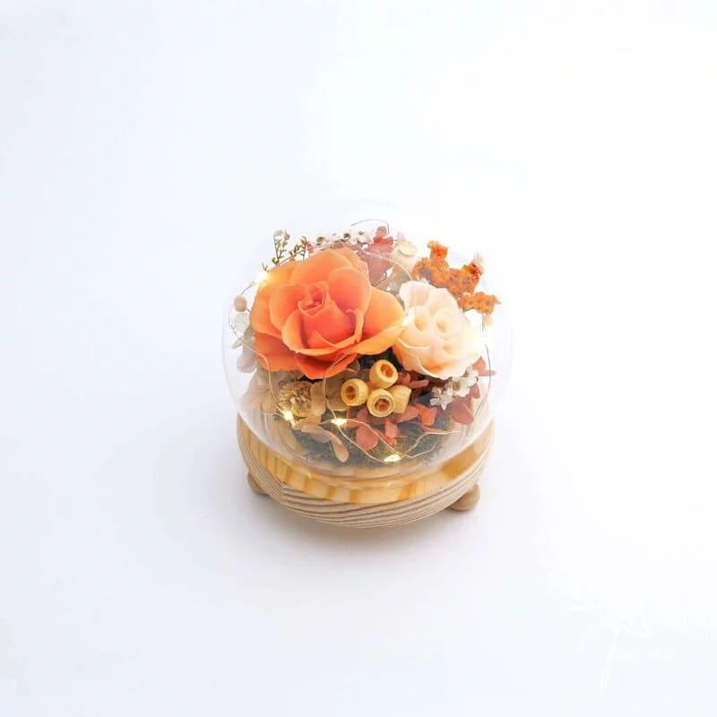

**商品介紹：**

橘玫瑰的花語是友情和青春魅力。結交知交好友，是生活中一大樂事！在特別的日子贈送橘玫瑰玻璃花盅小夜燈給朋友，一起回憶青春往事，這段友誼也將畢生難忘！

**尺寸：**  
總寬約 11 cm 總高 13 cm

**花材：**  
永生玫瑰、永生繡球以及其他不凋或乾燥配花

**保存方式 ：**

* 請保持乾燥並放在通風處，避免受到潮濕。
* 永生花可存放1~2年。
* 定期用毛刷將灰塵清理，可維持永生花的色澤及光彩。

**黃玫瑰永生花玻璃盅罩**

**NT$2,000**

**商品介紹：**

黃玫瑰代表純真的友情，可以送給身邊值得你珍惜的朋友，來表達你對他最美好的祝福~

**尺寸：**

總寬約 10 cm 總高 15 cm

**花材：**

永生黃玫瑰、永生滿天星、進口永生繡球

**保存方式 ：**

* 請保持乾燥並放在通風處，避免受到潮濕。
* 永生花可存放1~2年。
* 定期用毛刷將灰塵清理，可維持永生花的色澤及光彩。